**drylin ZLX: Nová lineární osa jednoduše připojitelná k hliníkovým konstrukčním profilům**

**drylin ZLX je vhodná pro všechny manipulační úlohy až do délky zdvihu 3 500 mm a je připravená k okamžitému připojení.**

**Litoměřice/Kolín nad Rýnem, 11. července 2024 - Eloxované hliníkové lineární osy vyvinuty ve zcela novém geometrickém provedení – to je kompaktní, robustní a samomazná vysoce výkonná řada lineárních kluzných jednotek drylin ZLX. Nově ji představuje specialista na kluzné plasty, společnost igus, kterou v Česku výhradně zastupuje firma HENNLICH. Díky novému designu vypadají tyto nové lineární kluzné jednotky drylin ZLX nejen jako kompaktní profil, ale lze je také snadno a rychle montovat na hliníkové konstrukční profily. S nosností 150 N a rychlostí až 3 m/s je nová osa s ozubeným řemenem vhodná mimo jiné pro automatizované výrobní linky, systémy pick-and-place a 3D tiskárny.**

U drylin ZLX se využívá osvědčená technologie, ale v novém provedení: srdcem nové lineární osy s ozubeným řemenem je lineární kluzné vedení řady drylin W velikosti 16, které je integrováno do vnitřku robustního, korozivzdorného a čirého eloxovaného profilu. Na rozdíl od ostatních dosud vyvinutých jednotek probíhá ozubený řemen, ke kterému je upevněn vozík, uvnitř profilu. Výsledkem je, že vzhled celé lineární osy připomíná vzhled konstrukčního profilu. Konstrukce má však i technickou výhodu:

*"Klasické hliníkové profily mají velmi specifické rozměry a existují také normy pro drážky, které náš drylin ZLX splňuje,"* vysvětluje **Tomáš Vlk, produktový manažer pro kluzná pouzdra a lineární jednotky igus ve firmě HENNLICH**. *"Díky komerčně dostupným posuvným blokům a spojovacím prvkům je lze snadno a rychle kombinovat se standardními konstrukčními profily do jakéhosi modulárního systému. To je zvláště užitečné pro portálové konstrukce. A díky novému designu vše vypadá jako jeden kompaktní celek."*

Zákazníci tak mohou těžit jak ze standardizované konstrukce, tak ze zkrácení doby montáže. Kromě toho lze napnutí ozubeného řemenu na nové ose nastavit přímo na vozíku bez demontáže jakýchkoli komponent - jednoduše a rychle pomocí seřizovacího šroubu.

**Tichý, bez mazání, robustní**

drylin ZLX je tichá, robustní a stejně jako všechny osy od společnosti igus pracuje bez mazání po celé délce zdvihu. Na princip "klouzání místo odvalování" sází společnost i u nové osy s ozubeným řemenem. Kluzná vedení pracují na velké ploše kolejnice nebo hřídele. Díky větší styčné ploše a nižšímu povrchovému tlaku lze použít měkčí materiály, jako jsou hliníkové a plastové součásti. Díky tomu je konstrukce nejen lehčí, ale umožňuje také tichý chod. Vozík se pohybuje po lineárních kluzných fóliích z tribopolymeru iglidur® J200, které nabízejí dlouhou životnost. Pevná maziva integrovaná do vysoce výkonného plastu umožňují bezúdržbový a suchý provoz. Pro zlepšení výkonu konstruktéři optimalizovali vztah mezi rozměry kluzného vedení a průhybem. Větší průměry ozubených řemenic zlepšují odolnost ozubeného řemene proti opotřebení, protože je vystaven menšímu ohybu, a tudíž menšímu namáhání. Současně lineární kluzné vedení drylin W ve velikosti 16 zajišťuje delší životnost celého systému.

*"Velké kluzné plochy znamenají větší styčnou plochu, což zase umožňuje vyšší nosnost,"* říká **Tomáš Vlk**. drylin ZLX je vhodný pro zatížení až 150 N a má délku zdvihu až 3 500 mm. Testy také ukázaly, že například při radiálním zatížení 5 kg a rychlosti 0,5 m/s dosahuje životnosti až 20 000 km bez údržby. Životnost lze také vypočítat online.

**Připraveno k připojení převodovky a elektromotoru**

Novou osu s ozubeným řemenem lze použít v kombinaci s různými portálovými nástavbami i v samostatném provozu. Velké množství drážek nabízí mnoho možností pro upevnění příslušenství, jako jsou držáky senzorů nebo ochranné kryty. HENNLICH dodává osy s ozubeným řemenem připravené pro instalaci s elektromotory a nabízí výběr ze tří koncepcí motorů: Krokové motory, EC/BLDC nebo stejnosměrné motory. Všechny tyto motory lze ovládat pomocí univerzální řídicí jednotky D1, případně pomocí cenově výhodných a specializovaných řídících jednotek, jako jsou D3, D5, D7, D8 nebo D9. Na přání zákazníka lze k flexibilně navrženým připojovacím prvkům připojit i motory jiných výrobců.

drylin ZLX se vyznačuje přesným a pevným připojením motoru. Pohon lze realizovat prostřednictvím příruby motoru nebo převodovky nebo hřídele s těsným perem, což zvyšuje flexibilitu při přizpůsobování různým aplikacím. Příklady vhodných aplikací zahrnují automatizované výrobní linky, systémy pick-and-place a 3D tiskárny. Nové lineární vedení lze nakonfigurovat během několika minut pomocí online konfigurátoru technologie pohonu drylin.

**Link na zprávu:**

**Obrázek**

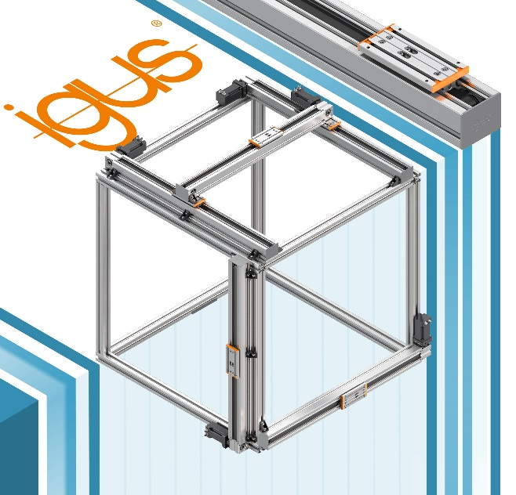

**Popis:**

**Eloxované hliníkové lineární osy vyvinuty ve zcela novém geometrickém provedení – to je kompaktní, robustní a samomazná vysoce výkonná řada lineárních kluzných jednotek drylin ZLX. Díky novému designu vypadají tyto nové lineární kluzné jednotky drylin ZLX nejen jako kompaktní profil, ale lze je také snadno a rychle montovat na hliníkové konstrukční profily.**

**(Zdroj: HENNLICH/igus)**

**Kontakt pro média:**Ing. Martin Jonáš  
PR manažer  
HENNLICH s.r.o.  
Tel: 724 269 811  
e-mail: jonas@hennlich.cz

**O firmě HENNLICH s.r.o.:**

Společnost **HENNLICH** je důležitým partnerem pro společnosti ze strojírenského, automobilového, chemického, papírenského či důlního průmyslu. Bohaté zkušenosti má s dodávkami komponentů i celých systémů pro výrobce oceli, energií, investičních celků a hydrauliky. Zaměřuje se také na dynamicky rostoucí obor životního prostředí, zabývá se například instalacemi tepelných čerpadel nebo fotovoltaiky. Na domácím trhu působí od roku 1991.

Litoměřická firma je součástí evropské skupiny **HENNLICH**. Historie skupiny **HENNLICH** sahá do roku 1922, kdy v severočeském Duchcově založil **Hermann A. Hennlich** firmu specializovanou na dodávky pro strojírenství a doly. Od konce války společnost sídlí v rakouském Schärdingu. Po roce 1989 rozšířila aktivity i do dalších zemí střední a východní Evropy. Se zhruba 1000 spolupracovníky působí v 17 evropských zemích.